# Міністерство освіти і науки України

Національний технічний університет України «Київський політехнічний інститут імені Ігоря Сікорського"

Факультет інформатики та обчислювальної техніки Кафедра інформатики та програмної інженерії

Звіт

з лабораторної роботи № 5 з дисципліни

«Основи програмування-1.

Базові конструкції»

Варіант 22

Виконав студент ІП-11, Негрієнко Анастасія Костянтинівна

(шифр, прізвище, ім'я, по батькові)

Перевірив

( прізвище, ім'я, по батькові)

Київ 2021

**Лабораторна робота 5**

**Дослідження складних циклічних алгоритмів**

**Мета –** дослідити особливості роботи складних циклів та набути практичних навичок їх використання під час складання програмних специфікацій.

Задача. Натуральне число називається паліндромом, якщо його запис читається однаково з початку та з кінця (наприклад, 575, 9). Знайти всі паліндроми з інтервалу [1000000,1000000000].

Блок схема:

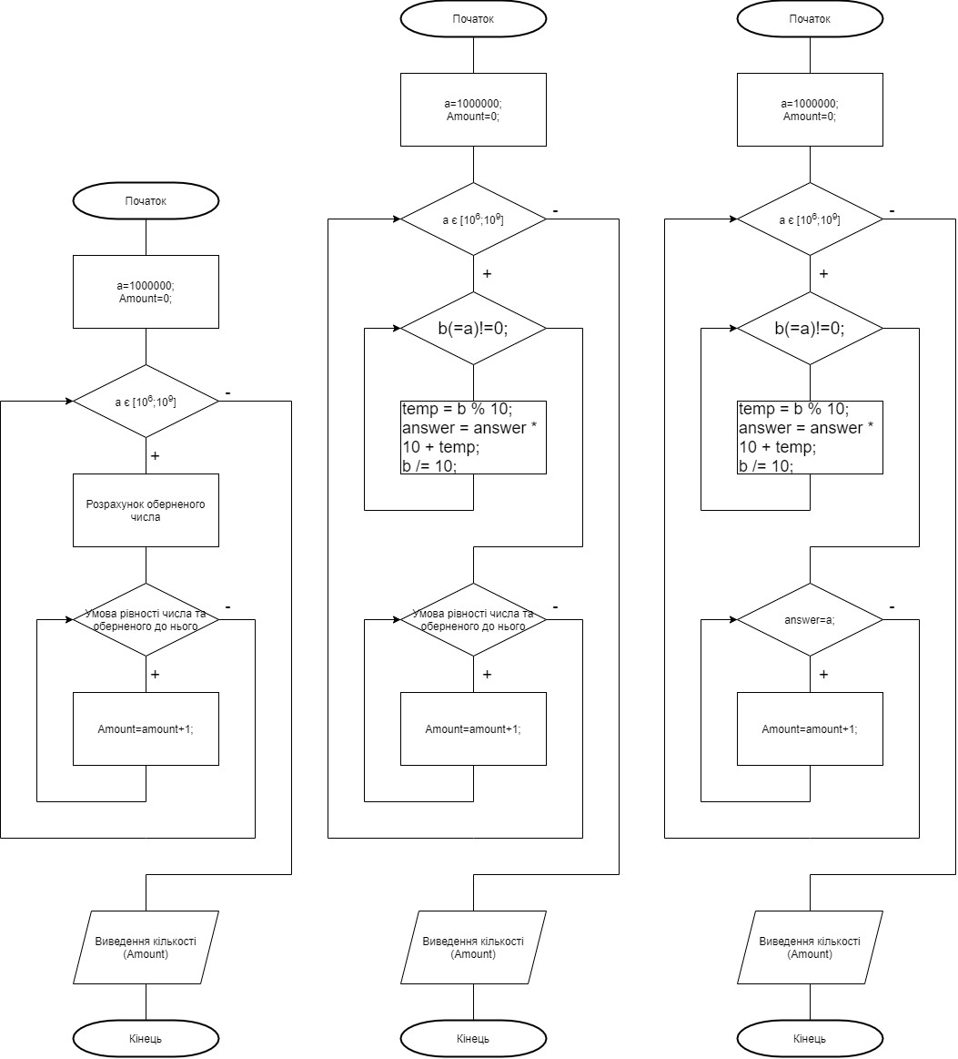

Програма на С-подібній мові:

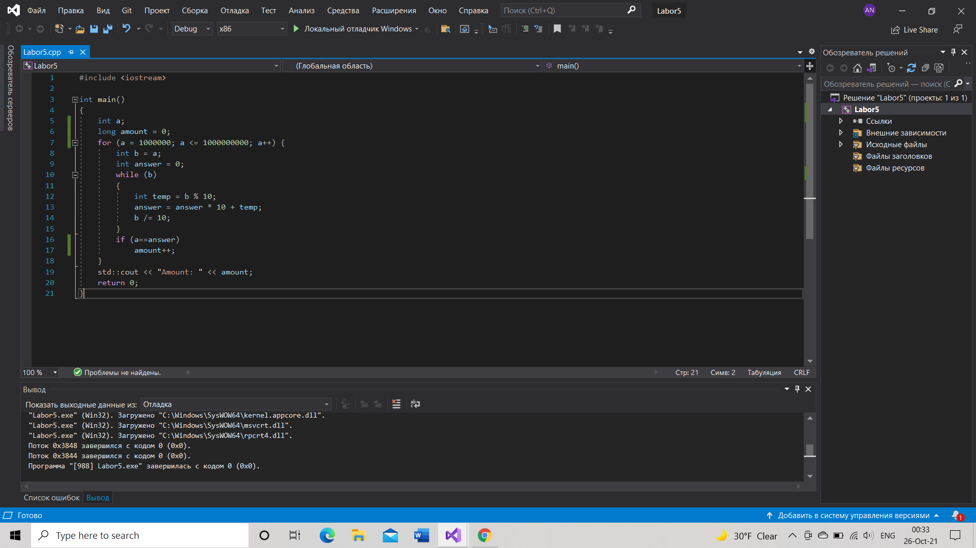

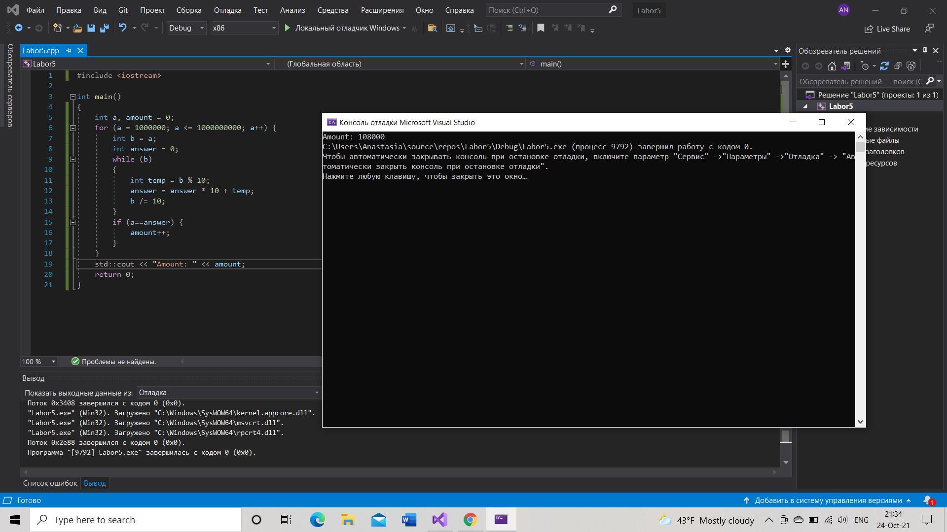

Програма на мові Python:

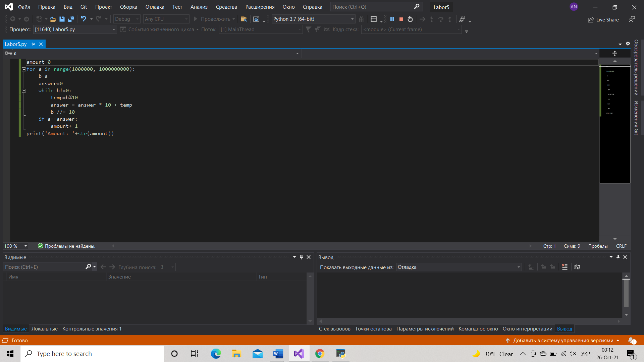

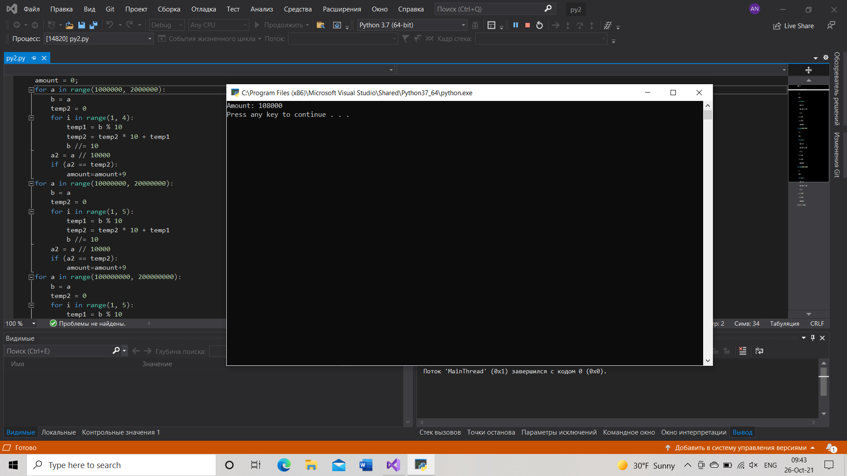

Висновок:

Протягом лабораторної роботи розробила алгоритм та коди на двох мовах програмування. Програма не виводить самі числа на екран, тому що на заданому проміжку їх надто багато. Тож ми отримуємо результат у вигляді їх кількості. Можна змінити початковий проміжок, тоді через cout вивести всі числа на екран. (знизу додано скриншоти з розрахунками)

